Demande de soutien au programme GEDEPEON
(Période 2006-2007)

Etude du comportement à l’oxydation de matrices « carbure de silicium » étudiées comme matrice inerte pour les combustibles des réacteurs du futur (RCG)

1/ Laboratoires partenaires

Laboratoire DEC/SPUA/LTEC - Bât. 307 - CEA Cadarache - 13108 Saint-Paul Lez Durance
Contact : Fabienne AUDUBERT, Ingénieur de recherche, E-mail : fabienne.audubert@cea.fr
Tel. : 04 42 25 76 47 - Fax : 04 42 25 37 27.

Laboratoire Science des Procédés Céramiques et Traitements de Surface (SPCTS) – UMR CNRS 6638 – Axe « Procédés Céramiques » – UFR Sciences et Techniques - 123, Avenue Albert-Thomas – 87060 Limoges Cedex
Contacts : Alexandre MAITRE, Maître de Conférences, E-mail : alexandre.maitre@unilim.fr,
Tel. : 05 55 45 74 63 - Fax : 05 55 45 75 86
Sylvie FOUCAUD, Maître de Conférences, E-mail : sylvie.foucaud@unilim.fr
Tel. : 05 55 45 74 88 Fax : 05 55 45 75 86

2/ Le contexte de l’étude
Le projet s’inscrit dans le cadre de l’étude et du développement de nouveaux combustibles nucléaires envisagés dans les futurs réacteurs à caloporteur gaz. Ces nouveaux combustibles pourraient être constitués d’une phase fissile nitrure ou carbure à base d’uranium, plutonium et/ou d’actinides mineurs enrobée d’une matrice inerte présentant une bonne transparence aux neutrons et une conductivité thermique élevée. Cette matrice assurerait d’une part, le transfert de chaleur vers le caloporteur gaz et, d’autre part, la rétention des produits de fission.
Ce matériau serait ainsi soumis à des températures de l’ordre de 1000-1200°C en fonctionnement normal, 1600°C en incidentel et 2000°C en accidentel, sous des débits d’hélium très élevés (70 à 120 m/s).
Les matrices inertes envisagées sont des céramiques non-oxydes principalement de la famille des carbures et, plus particulièrement, le carbure de silicium (SiC).
Les premières études de modélisation du comportement du combustible composite font apparaître que la matrice céramique sera soumise à des sollicitations thermomécaniques nuisibles à son intégrité et donc à son étanchéité. C’est pourquoi de nouvelles réflexions sont menées sur l’utilisation de céramiques présentant un caractère moins fragile, du type céramiques nanostructurées, céramiques composites à fibres en carbure de silicium, et céramiques « plastiques » comme les phases ternaires ductiles à haute température. Aux études d’élaboration sera associée la caractérisation thermique et mécanique de ces céramiques avancées ainsi que l’étude de leur comportement sous irradiation.
En parallèle, le comportement vis à vis de l’oxydation doit être appréhendé, en envisageant différents scénarios :
a/ comportement en fonctionnement normal, c’est-à-dire à 1200°C
  - sous balayage d’hélium pur (cas d’école) ;
  - sous des pressions partielles en oxygène faibles (cas réel, avec des valeurs non définies pour l’instant) ;
b/ comportement en fonctionnement accidentel, c’est-à-dire à 1600°C voire à 2000°C
  - sous hélium avec des pressions partielles en oxygène faibles ;
  - sous CO₂ (système de sauvegarde après dépressurisation) ;
  - sous air (accident grave).

3/ Bilan des activités menées au cours de l’année 2006

Dans ce contexte, les activités menées au laboratoire SPCTS ont visé dans un premier temps, à tester le comportement de matériaux à base de carbure de silicium dans des conditions normales de fonctionnement du réacteur (1200°C) voire dans des conditions incidentelles de traitement (1550°C) sous différentes pressions partielles d’oxygène contrôlées.

3.1. Caractérisation physico-chimique des matières premières

Les différentes nuances de composition de carbure de silicium ont été fournies par le laboratoire DEC/SPUA/LTEC du centre CEA de Cadarache. Les compositions chimiques des 3 nuances d’échantillons de carbure de silicium sont reportées dans le tableau 1.
Les procédés d’élaboration utilisés pour les 3 nuances sont nettement différents : les nuances SiC-B3 et SiC-H2 ont été synthétisées par frittage tandis que l’échantillon SiC-RH2 a été obtenu par un procédé CVD (Chemical Vapour Deposition). Quel que soit le procédé de mise en forme choisi, l’ensemble des échantillons présente la même valeur de densité relative (soit 98% de la densité théorique du carbure de silicium).
Il convient de constater, préalablement à tout test d’oxydation, que les différents échantillons de carbure de silicium se distinguent par leur structure cristalline (variété α – SiC pour les nuances SiC-H2 et SiC-B3 et β –SiC pour la nuance RH2) et par des teneurs en « impuretés » (Al, Fe, Ti) variables. En particulier, on peut relever que la teneur en impuretés métalliques est spécifiquement élevée pour la nuance α – SiC B3. Enfin, la présence de certaines espèces telles que le bore et le carbone s’explique par leur utilisation en tant qu’additifs de densification sous forme libre ou liée.

 | SiC théorique | α- SiC H2 | α- SiC B3 | β- SiC RH2
C | 29,96% | 30,88% | 31,68% | 29,95%
N | 0% | < 0,30% | < 0,30% | < 0,30%
O | 0% | < 0,30% | < 0,30% | < 0,30%
Si | 70,04% | 67,32% | 66,48% | 67,80%
Ti | 0% | 100 ppm | 450 ppm | 170 ppm
B | 0% | 0,60% | 0,53% | 160ppm
Fe | 0% | 300 ppm | 600 ppm | 340ppm
Al | 0% | 500 ppm | 0,15% | 470ppm
Co | 0% | 250 ppm | 120 ppm | 350ppm
Si/C | 2,33 | 2,18 | 2,09 | 2,26
Tableau 1 : Composition chimique élémentaire des différentes échantillons de SiC.

Les clichés de diffraction des rayons X obtenus pour les trois nuances de carbure de silicium sont reportés sur la figure 1. L’observation des diffractogrammes délivre plusieurs informations :
- les échantillons SiC-B3 et SiC-H2 sont présents sous la forme de plusieurs polytypes de α-SiC : soit de symétrie hexagonale (4H, 6H) soit de symétrie rhomboédrique (15R). Le carbone libre est détecté sous la forme cristalline graphite,
- la raie du silicium libre est identifiée plus spécifiquement pour la nuance SiC-RH2. Ce résultat confirme le déficit en carbone (par rapport aux proportions stœchiométriques nécessaires à la formation de SiC) enregistré lors de l’analyse chimique (voir Tableau 1).
Figure 1 : Clichés de diffraction des rayons X des échantillons non-traités.
Les observations microstructurales des 3 nuances révèlent la présence d’une faible porosité résiduelle (Figure 2). La taille des grains reste submicronique quelque soit l’échantillon de carbure de silicium considéré. Toutefois, on peut relever une forte texturation de l’échantillon obtenu par le procédé CVD comme le montre le contraste de niveaux de gris obtenu sur la figure 2c.
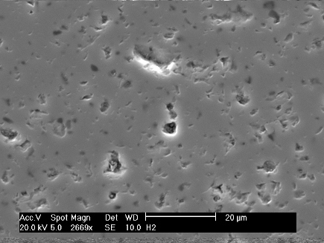
(a)
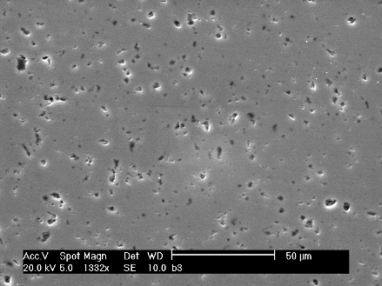
(b)
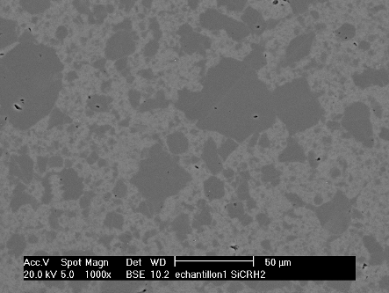
(c)
Figure 2 : Micrographies MEB des échantillons bruts

3.2. Traitements thermiques sous atmosphère oxydante

Les essais d’oxydation ont été réalisés sous différentes atmosphères (hélium pur (99,999%) – PO₂ = 10⁻³ mbar, mélanges (hélium+5%d’oxygène soit PO₂ = 50 mbar ; hélium+20%d’oxygène soit PO₂ = 200 mbar) selon deux types de cycles thermiques :
- une montée en température avec une vitesse de 15°C.min⁻¹ suivie d’un palier de 10 h à 1200°C ou 1550°C ;
- une montée en température (v_{c} = 15°C.min⁻¹) accompagnée d’un palier de 10 h à 1200°C puis d’une montée à la même vitesse jusqu’à 1550°C où l’échantillon subit un maintien isotherme pendant 10 heures.
Le suivi des variations de masse a été réalisé par analyse thermogravimétrique.
3.2.1. Matériaux traités sous une pression partielle d’oxygène de 200 mbar
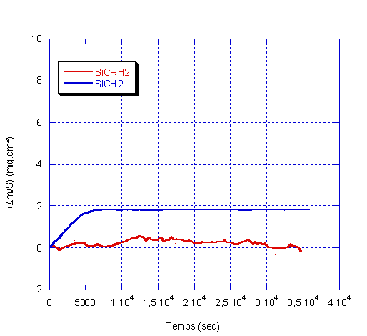
Figure 3 : cinétiques d’oxydation enregistrées par analyse thermogravimétrique sous 200 mbar
d’oxygène à 1550°C
Les thermogrammes obtenus après un traitement thermique de 10 heures à 1550°C sont reportés à la figure 3. Les gains de masse enregistrés sont extrêmement faibles traduisant un régime d’oxydation passive : la couche de silice détectée (voir figure 4) dans ce domaine de température et de pression partielle d’oxygène est probablement couvrante et, par conséquent, protège contre l’oxydation la surface de la pièce en SiC.
Le processus d’oxydation des pièces en SiC est probablement concurrencé par la volatilisation du silicium libre présent en quantité significative dans la nuance SiC-RH2. En effet, la température de 1550°C est nettement supérieure à la température de fusion du silicium (1420°C). Ces deux effets concurrentiels en termes de variation de masse pourraient se compenser pendant le traitement thermique (voir figure 3).
Figure 4 : Diffractogrammes des rayons X des échantillons oxydés sous 200 mbar d’oxygène.

Afin de simuler plus finement l’effet de la pression partielle d’oxygène et ainsi de se rapprocher des conditions possibles de fonctionnement des réacteurs de génération IV (RCG), 2 valeurs de pressions partielles ont été retenues : 50 mbar et 10⁻³ mbar. Les résultats des tests les plus significatifs sont reportés ci-dessous pour les 3 nuances de carbure de silicium.

3.2.2. Matériaux traités sous faibles pressions partielles d’oxygène (50 mbar et 10⁻³ mbar)

L’ensemble des échantillons a été traité sous ces deux pressions partielles suivant différents cycles thermiques :
● en régime isotherme à 1200°C pour une durée de maintien de 10h ;
● en régime isotherme à 1550°C pour une durée de maintien identique :
● un maintien de 10 h à 1200°C suivi d’un palier de 10 h à 1550°C (mode « cyclage »).

a) nuance SiC-B3

Les caractérisations radiocristallographiques révèlent la formation de silice cristallisée sous la variété quartz à 1200°C et cristobalite aux plus hautes températures de traitement (1550°C). Ces résultats sont compatibles avec les domaines d’existence de ces deux variétés cristallines de SiO₂.
Sous une pression partielle de 50 mbar d’oxygène, les analyses thermogravimétriques ne mettent pas en évidence de perte de masse notable (Fig. 5). Les observations métallographiques indiquent la présence d’une piqûration de la surface des échantillons. Ce phénomène est probablement induit par la consommation du carbone libre qui est accompagnée de la formation de monoxyde de carbone gazeux lors du test d’oxydation. L’observation au microscope électronique à balayage des microstructures des échantillons oxydés confirme la présence d’une porosité intergranulaire qui coïncide avec la distribution du carbone libre (voir Fig. 6).
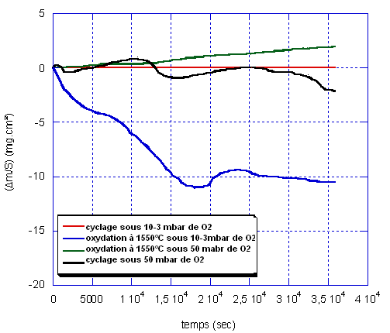
Figure 5 : Analyses thermogravimétriques pour différentes conditions de traitements isothermes.
Sous une plus faible pression partielle d’oxygène (10⁻³ mbar), le traitement isotherme à 1550°C s’accompagne d’une perte de masse significative (Fig. 5), caractéristique d’un phénomène d’oxydation active (i.e. la couche d’oxyde formée n’est pas protectrice). L’introduction d’un traitement préliminaire à 1200°C (cas des tests de cyclage) semble limiter l’effet de l’attaque oxydante (Fig. 5) du fait de la formation d’une couche d’oxyde « stabilisée ». A ce sujet, il serait nécessaire de prendre en considération la nature des impuretés métalliques (aluminium et titane) qui peuvent participer à une modification des propriétés physiques (stabilité thermique) et chimiques (stœchiométrie) de la couche d’oxyde.
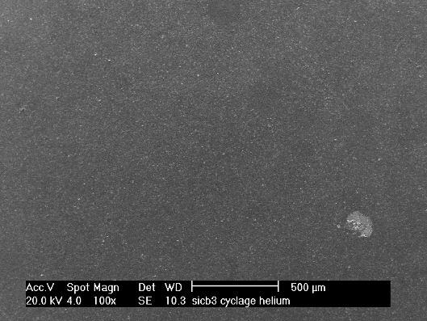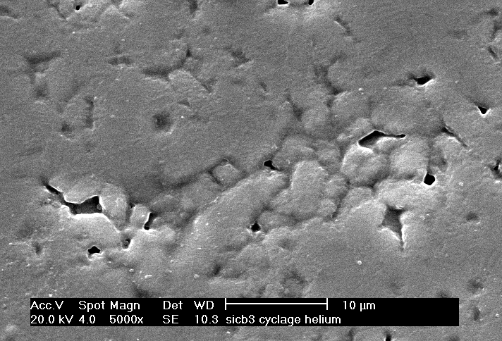
Figure 6 : Observations MEB d’échantillons SiC-B3 traités sous faible pression partielle d’oxygène (50 mbar) à 1550°C ((a) : vue d’ensemble ; (b) : vue à plus fort grossissement).

b) nuance SiC-H2

Les résultats des analyses menées par diffraction des rayons X sur les échantillons oxydés indiquent clairement la présence de deux types de produits d’oxydation :
● la silice sous forme cristalline quartz pour les échantillons traités à basse température ;
● la variété cristobalite de la silice pour les échantillons traités 1550°C quelle que soit la pression partielle d’oxygène.
Les échantillons traités à basse température (1200°C) indépendamment de la pression partielle d’oxygène utilisée sont caractérisés par un régime d’oxydation passive qui se traduit par de faibles gains de masse enregistrés (Fig. 7). A l’inverse, le traitement thermique des échantillons sous la pression partielle d’oxygène la plus faible (10⁻³ mbar) jusqu’à 1550°C en présence ou non d’un maintien préalable à 1200°C conduit à un mécanisme d’oxydation active. En effet, l’ensemble des échantillons traités dans ces conditions sont caractérisés par une perte de masse significative (Fig. 7) que l’on peut associer à un état de surface après traitement fortement altéré (Fig. 8).
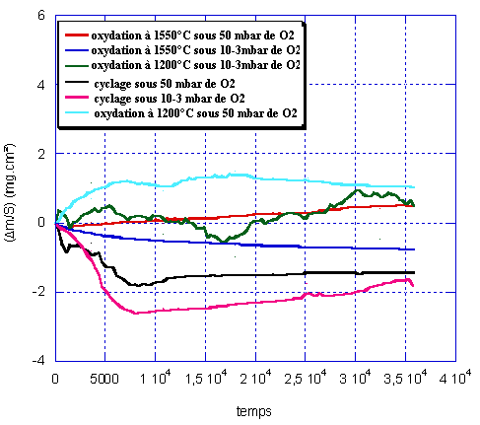 | 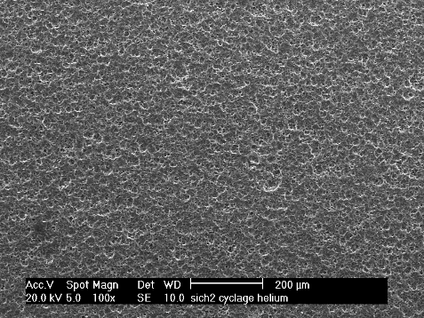
Figure 7 : Analyses thermogravimétriques en régime isotherme des échantillons SiC-H2. | Figure 8 : Observations MEB de la surface d’un échantillon oxydé lors d’un cyclage sous PO₂ = 10⁻³ mbar.
c) nuance SiC-RH2

Le produit d’oxydation identifié par diffraction des rayons X est constitué principalement de silice de variété cristalline cristobalite (pour les essais menés jusqu’à 1550°C). La présence initiale de silicium libre dans l’échantillon SiC-RH2, produit la formation lors du traitement thermique de monoxyde SiO gazeux. Ce processus accompagné naturellement d’une perte de masse (Fig. 9) concurrence l’oxydation du carbure de silicium en SiO₂ sous une pression partielle d’oxygène de 50 mbar. La présence de piqûres après traitement thermique sur la surface de l’échantillon confirme ce phénomène de corrosion localisée (Fig. 10). A l’inverse, des traitements sous très faibles pressions partielles d’oxygène (10⁻³ mbar) conduisent à la sublimation du silicium sous la forme de SiO_{(g)} et, par conséquent, à l’apparition d’une perte de masse (Fig. 9).
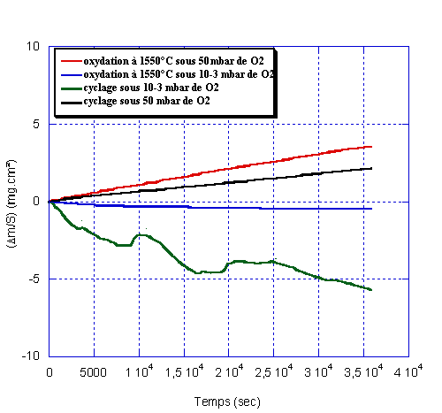 | 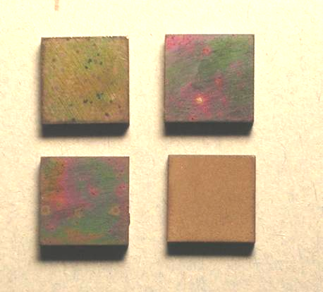  (a)  (b)  (c)  (d)
Figure 9 : analyses thermogravimétriques d’échantillons de la nuance SiC-RH2 sous différentes conditions de traitement thermique. | Figure 10 : surface des échantillons après oxydation à 1550°C sous 50 mbar d’oxygène (a), après cyclage sous 50 mbar (b), après oxydation à 1550°C sous 10⁻³ mbar (c), après cyclage sous 10⁻³ mbar d’oxygène (d).

3.3. Interprétation des résultats expérimentaux

L’ensemble des résultats expérimentaux collectés à 1200°C sous 50 ou 10⁻³ mbar traduit un mécanisme d’oxydation passive : les échantillons de nuances SiC-H2, SiC-B3 et SiC-RH2 se recouvrent d’une couche couvrante et donc protectrice de silice.
Pour des traitements thermiques plus sévères (sous 50 mbar d’oxygène), comprenant un maintien à 1550°C, il semble qu’un traitement préliminaire à 1200°C suffise à protéger durablement la surface des échantillons de SiC. A l’inverse, sous une pression partielle de 10⁻³ mbar d’oxygène, l’ensemble des échantillons subit une oxydation active. Toutefois, il est possible de mettre en évidence des différences notables de tenue à l’oxydation selon la composition des échantillons :
- la nuance SiC-RH2, caractérisée par la présence de silicium libre est le siège d’un mécanisme de corrosion préférentielle aux joints de grains ;
- de fortes teneurs en carbone libre au sein des nuances SiC-B3 et SiC-H2 génèrent une piqûration intergranulaire par formation de monoxyde de carbone gazeux ;
- la stabilité toute relative de SiC-B3 est principalement liée à la présence d’éléments métalliques qui entrent initialement dans sa composition. Ces éléments en participant à la stœchiométrie de l’oxyde doivent favoriser l’adhérence de la couche de silice et son caractère protecteur.

Ces changements de régime d’oxydation en fonction de la pression partielle d’oxygène peuvent être interprétés à partir des diagrammes de stabilité (pression partielle d’oxygène – température) (voir Fig. 11). Le domaine des faibles températures (T = 1200°C) et des fortes pressions partielles d’oxygène (PO₂ = 200 bars) est généralement caractéristique d’un mécanisme d’oxydation passive. A l’inverse, le domaine des hautes températures (T = 1550°C) et des faibles pressions partielles (PO₂ = 10⁻³ mbar) est associé à un régime d’oxydation active. La pression partielle d’oxygène de 50 mbar correspond à un mécanisme mixte.
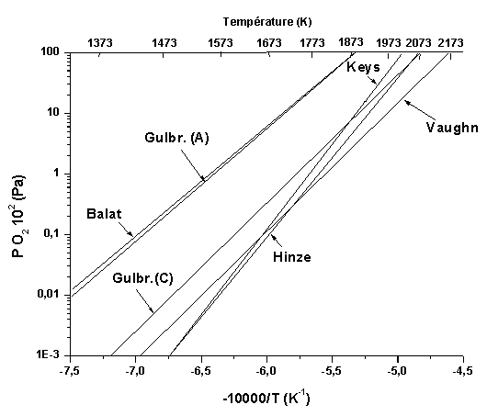

Figure 11 : Diagramme de stabilité (pression partielle d’oxygène – température) pour le carbure de silicium établi pour différents auteurs¹.

¹ M.J.H. Balat, Determination of the active-to-passive transition in the oxidation of silicon in standard and microwave-excited air, J. Europ. Soc., 16 (1996) 55-62.

4/ Les perspectives et plan de la nouvelle étude

Les résultats obtenus lors de cette étude révèlent de nombreuses zones d’ombre. Ainsi, la nature des impuretés et leur distribution dans la microstructure, facteurs étroitement liés au processus d’élaboration du carbure de silicium (frittage naturel ou traitement CVD) semblent conditionner la réactivité de ce matériau sous atmosphère oxydante.
Plus précisément, le carbone et le silicium sous forme libre induisent un processus de piqûration (à haute température et sous de faibles pressions partielles d’oxygène) qui limite le caractère protecteur de la couche de silice. Une acquisition isotherme de longue durée, réalisée sur un appareillage de plus grande sensibilité (en cours d’acquisition au laboratoire SPCTS) permettrait de déconvoluer la contribution de ces processus antagonistes et de définir leur domaine d’existence respectif (en température et en PO₂).
De plus, les éléments métalliques tels que le titane, l’aluminium qui constituent les principales impuretés de la nuance SiC-B3, pourraient affecter la stœchiométrie, la stabilité thermique, l’adhérence de la couche de silice formée. Des examens compositionnels (analyses par microsonde électronique) et microstructuraux (microscopie électronique à transmission) plus poussés de ces échantillons semblent requis pour mieux appréhender les mécanismes d’oxydation.

En conséquence, la tenue à l’oxydation des trois nuances de carbure de silicium sera évaluée lors du prochain programme d’étude sous les angles suivants :

  - dans des conditions de traitement sévérisées soit à très haute température (T > 1800°C), sous de très faibles pressions partielles d’oxygène (PO₂ < 10⁻³ mbar) et pour des temps de maintien prolongés (durées de traitement de l’ordre de plusieurs jours). De plus, il est possible de tester l’effet de la pression vapeur d’eau sur le comportement à l’oxydation des différentes nuances de SiC ;

  - ces traitements fourniront des données cinétiques quantitatives suffisantes à l’identification des mécanismes d’oxydation du carbure de silicium sous ses différentes nuances. Cet examen sera complété par des caractérisations métallographiques et chimiques poussées qui viseront à mettre en évidence le rôle des éléments mineurs (B, C, Al, Ti) ;

  - Enfin, la modélisation des mécanismes d’oxydation s’exprimera sous la forme de lois de vitesses exprimées en fonction de la température et de la pression partielle d’oxygène.

5/ Calendrier prévisionnel

- au cours du premier semestre 2007 : démarrage de la phase a/.
- au cours du second semestre 2007 : achèvement de la phase a/ et ébauche de la phase b/.

6/ Equipements mis en œuvre et répartition des activités

- Suivi cinétique de l’oxydation sous faibles pressions partielles d’oxygène et à haute température des différentes nuances de carbure de silicium (laboratoire SPCTS). A ce sujet, la laboratoire SPCTS s’équipera au premier semestre 2007 d’une thermobalance de haute sensibilité (de l’ordre de 1 μg) dont la température maximale de fonctionnement en régime isotherme pourra avoisiner 2000°C ;

- Identification des transformations de phases (allotropique et cristallisation) relatives aux produits de corrosion (SiO₂) par analyse thermique différentielle. Ce traitement analytique pourra être effectué avec le même appareillage que celui décrit dans le paragraphe précédent (sonde calorimétrique couplée à la thermobalance) (Laboratoire SPCTS) ;

- Caractérisation microstructurale et analyse chimique élémentaire (caractérisation réalisée par microsonde électronique au Laboratoire de Chimie du Solide Minéral de l’Université de Nancy I) des produits d’oxydation : utilisation de la microscopie électronique à balayage (Laboratoires DEC/SPUA/LTEC et SPCTS) et en transmission (Laboratoire SPCTS) couplée à la spectrométrie de dispersion d’énergie (EDS) ;

- Identification des phases cristallines formées par diffraction des rayons X (acquisition possible en température (sous air) ou à température ambiante) (Laboratoires SPCTS et DEC/SPUA/LTEC).

7/ Soutien financier demandé pour l’année 2007

Dépenses prévues aux laboratoires SPCTS (Université de Limoges) et DEC/SPUA/LTEC (CEA – Cadarache). Ces dépenses accompagneront les activités menées sur ce sujet par un candidat post-doctorant (Vincent SALLES – ATER au Laboratoire SPCTS).

Désignation | Montant en euros (HT)
1. Recherche bibliographique  2. Matières premières/Consommables : mélanges de gaz (He/O₂), nacelles d’ATG, thermocouples, frais de préparation des échantillons (découpe, polissage, solvants, lubrifiants)  3. Frais de caractérisation : préparation lames minces (grilles, abrasifs), séances de microscopies électroniques à transmission, caractérisation par diffraction des rayons X, analyses chimiques élémentaires par microscopie électronique à transmission  4. Participation aux frais d’acquisition de la sonde calorimétrique et du générateur de vapeur d’eau destinés à équiper la thermobalance « haute température » pour les suivis cinétiques d’oxydation (montant total = 50000 euros – participation à hauteur de 20%) ;  5. Frais de mission | 300  2500  4100  10000  2000
6. Frais de gestion (10 % de la somme totale) | 1890
TOTAL pour l’année 2007 | 20790

La répartition du financement entre les 2 laboratoires partenaires se fait de la manière suivante :
• 19290 euros au titre du laboratoire SPCTS • 1500 euros au titre du laboratoire DEC/SPUA/LTEC.

